

实 验 报 告

实验课程： | 数据结构
实验项目： | 二叉树的实验-实验3
指导教师： | 李莉丽
学生姓名: | 张龙
学生学号： | 2015051152
班 级： | 计算机应用153
分 数：

2016年 11月 22日
成都信息工程大学 计算机学院

问题描述
1. 二叉树的前、中、后、层次遍历的递归算法。

2. 二叉树中序遍历的非递归算法。

*其中包括构造二叉树链式存储的方法。
解决方案阐述
1. 从数据结构的逻辑结构与存储结构角度提供多种解决方案；
根据二叉树的定义可知，由于只能由树根向叶子节点搜索，如果使用顺序储存结构，由于数据位置在一开始就是确定的，会导致在顺序表里面反复搜索，降低了效率。而使用链式储存，由于那些节点是根据节点位置动态生成的，可以由一个节点确定下一个节点的位置，这样则可以减少数据的搜索次数，提高算法效率。
空间上，顺序储存比链式储存更占优势，因为链式储存还需要储存左右孩子的节点指针。
而顺序储存只需要储存数据元素的数据域即可。

2. 从时空效率角度分析决定最终采用方案的原因。
2个程序都应该采用链式储存。
二叉树的前，中，后，层次遍历算法和非递归算法，从方法上来讲，采用递归方法最容易实现，如果采用线性表的话，查找一个元素我们需要反复搜索线性表，而如果是链表的话，由于节点是动态建立的，在建立的时候已经确定了每个节点的位置，故，查找链表中的数据元素我们只需要搜索一次链表即可，时间复杂度上由于顺序储存。
空间上，顺序储存由于每个数据元素只有一个数据域，而链式储存每个数据元素还包括了左右孩子的数据域，故在空间上，链式储存要劣势一些，但由于这个算法更加注重于时间效率以及编程的难易程度，故2个问题都应该采用链式储存。

设计算法描述
1.进行模块划分，给出功能组成框图；

3. 用流程图描述关键算法。

//递归
Status PreOrderTraverse(BiTree &T,Status(*Visit)(TElemType &e));

Status InOrderTraverse(BiTree &T,Status(*Visit)(TElemType &e));

Status PostOrderTraverse(BiTree &T,Status(*Visit)(TElemType &e));

Status LevelTraverse(BiTree &T,Status(*Visit)(TElemType &e));

//非递归
Status InOrderTraverseNoRecursion(BiTree &T,Status(*Visit)(TElemType &e));

算法实现（即完整源程序，带注解）

_ 栈的实现：

_ KBinaryTree.h：
#include<iostream>
#include<stdlib.h>
#include<queue>

using namespace std;

#define OVERFLOW -1
#define ERROR 0
#define OK 1

//二叉树定义
typedef int Status;
typedef char TElemType;
typedef struct BiTNode{
TElemType data;
struct BiTNode *lchild,*rchild;
}BiTNode,*BiTree;

Status CreateBiTree(BiTree &T); //先序建立二叉树
Status PrintElement(TElemType &e);
Status DestoryBiTree(BiTree &T);

//二叉树遍历(递归)
Status PreOrderTraverse(BiTree &T,Status(*Visit)(TElemType &e));
Status InOrderTraverse(BiTree &T,Status(*Visit)(TElemType &e));
Status PostOrderTraverse(BiTree &T,Status(*Visit)(TElemType &e));
Status LevelTraverse(BiTree &T,Status(*Visit)(TElemType &e));
int GetBiHeight(BiTree &T);
Status PrintSpecficLevel(BiTree &T,int level,Status(*Visit)(TElemType &e));
//非递归
Status InOrderTraverseNoRecursion(BiTree &T,Status(*Visit)(TElemType &e));

//相关栈===============【为了非递归遍历】==================
//由于g++版本问题，导致直接include 之前的KStack.h会导致重定义。故将必要代码拷贝到这里
#define STACK_INIT_SIZE 100
#define STACKINCREMENT 10

typedef int Status;
typedef BiTree SElemType;
typedef struct{
SElemType *base;
SElemType *top;
int stacksize;
}SqStack;

Status InitStack(SqStack &s);
Status StackEmpty(SqStack s);
Status GetTop(SqStack s,SElemType &e);
Status Push(SqStack &s,SElemType e);
Status Pop(SqStack &s,SElemType &e);

_ KBinaryTree.cpp：
#include"KBinaryTree.h"
//ȫ�ֱ���
SqStack S;
queue<BiTree> lq; //���ڲ��α����Ķ���
int level;

Status CreateBiTree(BiTree &T)
{
TElemType ch = 0;
cin.get(ch);
if(ch == '\n')
{
cin.get(ch);
}
if( ch==' ' )
{
T = NULL;
}
else
{
if( !(T=(BiTNode*)malloc(sizeof(BiTNode))) )
{
return ERROR;
}
T->data = ch;
CreateBiTree(T->lchild);
CreateBiTree(T->rchild);
}
return OK;
}

Status DestoryBiTree(BiTree &T)
{
if(T != NULL)
{
if( T->lchild != NULL )
{
DestoryBiTree(T->lchild);
}
if( T->rchild != NULL )
{
DestoryBiTree(T->rchild);
}
//cout<<T->data<<endl;
free(T);
}
}

Status PrintElement(TElemType &e)
{
cout<<e;
return OK;
}

Status PreOrderTraverse(BiTree &T,Status(*Visit)(TElemType &e))
{
if( T != NULL)
{
Visit(T->data);
if(!PreOrderTraverse(T->lchild,Visit))
{
return ERROR;
}
if(!PreOrderTraverse(T->rchild,Visit))
{
return ERROR;
}
}
return OK;
}
Status InOrderTraverse(BiTree &T,Status(*Visit)(TElemType &e))
{
if( T != NULL)
{
if(!InOrderTraverse(T->lchild,Visit))
{
return ERROR;
}
Visit(T->data);
if(!InOrderTraverse(T->rchild,Visit))
{
return ERROR;
}
}
return OK;
}
Status PostOrderTraverse(BiTree &T,Status(*Visit)(TElemType &e))
{
if( T != NULL)
{
if(!PostOrderTraverse(T->lchild,Visit))
{
return ERROR;
}
if(!PostOrderTraverse(T->rchild,Visit))
{
return ERROR;
}
Visit(T->data);
}
return OK;
}

//下面的3个函数用于层次遍历

int GetBiHeight(BiTree &T)
{
if (T==NULL)
{
return 0;
}
else
{
int lh = GetBiHeight(T->lchild);
int rh = GetBiHeight(T->rchild);
if (lh > rh)
{
return(lh+1);
}
else
{
return(rh+1);
}
}
}

Status PrintSpecficLevel(BiTree &T,int level,Status(*Visit)(TElemType &e))
{
if (T == NULL)
{
return ERROR;
}
if (level == 1)
{
Visit(T->data);
}
else if (level > 1)
{
PrintSpecficLevel(T->lchild, level-1,Visit);
PrintSpecficLevel(T->rchild, level-1,Visit);
}
return OK;
}

Status LevelTraverse(BiTree &T,Status(*Visit)(TElemType &e))
{
int h = GetBiHeight(T);
for (int i=1; i<=h; i++)
{
PrintSpecficLevel(T, i,Visit);
cout<<endl;
}
return OK;
}

Status InOrderTraverseNoRecursion(BiTree &T,Status(*Visit)(TElemType &e))
{
SElemType p;
InitStack(S);
Push(S,T);
while(!StackEmpty(S))
{
while( GetTop(S,p) && p )
{
Push(S,p->lchild);
}
Pop(S,p);
if(!StackEmpty(S))
{
Pop(S,p);
if(!Visit(p->data))
{
return ERROR;
}
Push(S,p->rchild);
}
}
return OK;
}

//����ջ===============��Ϊ�˷ǵݹ�������==================
//����g++�汾���⣬����ֱ��include ֮ǰ��KStack.h�ᵼ���ض��塣�ʽ���Ҫ���뿽��������
Status InitStack(SqStack &s)
{
s.base = (SElemType*)malloc(STACK_INIT_SIZE*sizeof(SElemType));
if(!s.base)
{
exit(OVERFLOW);
}
s.top = s.base;
s.stacksize = STACK_INIT_SIZE;
return OK;
}

Status GetTop(SqStack s,SElemType &e)
{
if(s.top == s.base)
{
return ERROR;
}
e = *(s.top-1);
return OK;
}

Status Push(SqStack &s,SElemType e)
{
if(s.top - s.base >= s.stacksize)
{
s.base = (SElemType*)realloc(s.base,(s.stacksize+STACKINCREMENT)*sizeof(SElemType));

if(!s.base)
{
exit(OVERFLOW);
}
s.top = s.base + s.stacksize;
s.stacksize += STACKINCREMENT;
}
*s.top++ = e;
return OK;
}

Status Pop(SqStack &s,SElemType &e)
{
if(s.top == s.base)
{
return ERROR;
}
e = * --s.top;
return OK;
}

Status StackEmpty(SqStack s)
{
if(s.top == s.base)
{
return OK;
}
return ERROR;
}

_ 题目实现：

_ 递归：BinaryTreeTraverse.cpp：
#include<iostream>
#include"KBinaryTree.h"

using namespace std;

int main(int argc,char **argv)
{
cout<<">>>enter teaverse sequence then application will set up a Binary Tress satisfied.\n\n(>>>via Recursion<<<)\n"<<endl;
cout<<">>>Enter here(* for null ):";
BiTree preT;
CreateBiTree(preT);
cout<<"\n>>>now result for PreOrderTraverse():\n\t\t\t\t\t";
PreOrderTraverse(preT,PrintElement);
cout<<"\n>>>now result for InOrderTraverse():\n\t\t\t\t\t";
InOrderTraverse(preT,PrintElement);
cout<<"\n>>>now result for PostOrderTraverse():\n\t\t\t\t\t";
PostOrderTraverse(preT,PrintElement);
cout<<"\n>>>now result for LevelTraverse():\n\n";
LevelTraverse(preT,PrintElement);
cout<<"\n\n>>>call DestoryBITree()"<<endl;
DestoryBiTree(preT);
cout<<">>>resource cleaned"<<endl;
return 0;
}

_ 非递归：BinaryTreeNonrecurTraverse.cpp：
#include<iostream>
#include"KBinaryTree.h"

using namespace std;

int main(int argc,char **argv)
{
cout<<">>>enter teaverse sequence then application will set up a Binary Tress satisfied.\n\n(>>>None Recursion Version<<<)\n"<<endl;
cout<<">>>Enter here(* for null ):";
BiTree preT;
CreateBiTree(preT);
cout<<"\n>>>now result for InOrderTraverse()->None Recursion:\n\t\t\t\t\t\t\t";
InOrderTraverseNoRecursion(preT,PrintElement);
cout<<"\n>>>call DestoryBITree()"<<endl;
DestoryBiTree(preT);
cout<<">>>resource cleaned"<<endl;
return 0;
}

_ 实验结果测试与分析
测试数据：-+a *b -c d /e f (书上示例)

_ 递归：

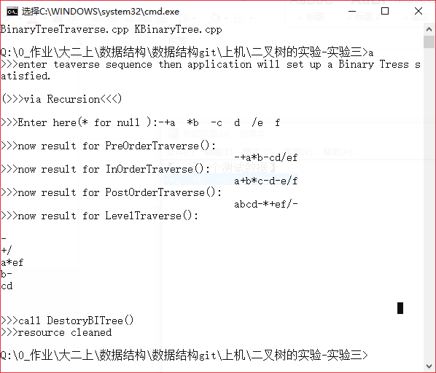

可以看到，程序正常的输出二叉树的前中后序遍历结果
同时程序也正确输出了二叉树的按层次遍历的结果（由树根到叶子的遍历）

_ 中序非递归：
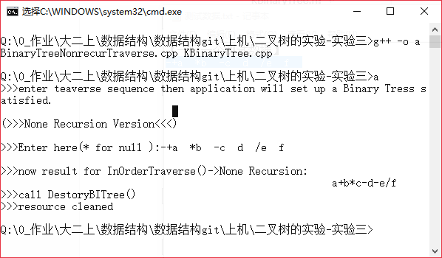

可以看到程序正确的输出了中序遍历结果

实验中遇到的问题及学习心得
此次实验让我巩固了二叉树的知识以及顺序储存和链式储存。在实验过程中快速的完成了二叉树的前中后序的递归遍历，但在按层次遍历这里，遇到了一点小问题，那就是，每次遍历出来的顺序都是反的（正常的我觉得应该输出树根到叶子的每一层的情况，而实际是先输出叶子节点，然后一层一层的输出到树根）。后面自己把它改成了遍历输出每一层的节点，然后再输出整个树。
在实验中建立二叉树的时候遇到了一点小问题，因为当时理解错了书上的代码，还以为输入一个空格程序就完成建立二叉树了，结果怎么调试都调试不过，后面仔细阅读教材后发现，原来一个空格代表一条支路的结束。后面又是经过各种调试才调试出来，这里说明平常阅读教材不够认真，以后会多加努力。
然后，个人觉得二叉树的广度优先搜索还是很好做的，之前大一的工程实践做了地铁查询系统，当时的寻路算法就用了广度优先搜索（在所有路径权值都为1的情况下）。我觉得那几个基本搜索算法深度优先，广度优先相比递归来说，更加容易理解以及容易实现一些。
在做这道题的时候，由于到用到队列才进行非递归遍历，于是想到用自己之前上机写的一个队列，但是后面发现，由于采用的多文件结构，然后2个类里面都#define了相同的宏又没有#ifdef和#endif，导致出现了二义性，后面通过将队列的部分必要函数复制到这道题里面，从而解决了问题。这里说明了我在C++的多文件结构这里存在问题。

